PPW Pertemuan 4

Nama: Muhammad Naufal Rahmanu Anindito

Kelas: PL2A2

NIU: 521226

1. <fieldset> dan <legend>: Digunakan untuk mengelompokkan elemen-elemen formulir dengan judul atau legenda.

1. <form>

2. <fieldset>

3. <legend>Informasi Pribadi</legend>

4. <label **for**="nama">Nama:</label>

5. <input **type**="text" **id**="nama" **name**="nama"><br>

6. <label **for**="email">Email:</label>

7. <input **type**="email" **id**="email" **name**="email"><br>

8. </fieldset>

9. </form>

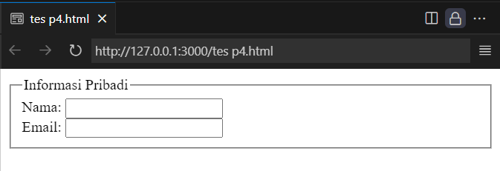Contoh output:

<datalist>: Digunakan untuk menyediakan daftar opsi untuk elemen input, seperti <input type="text">.

1. <label **for**="pilihan">Pilih buah:</label>

2. <input **list**="buah" **id**="pilihan" **name**="pilihan">

3. <datalist **id**="buah">

4. <option **value**="Apel">

5. <option **value**="Jeruk">

6. <option **value**="Pisang">

7. <option **value**="Anggur">

8. </datalist>

Contoh output:

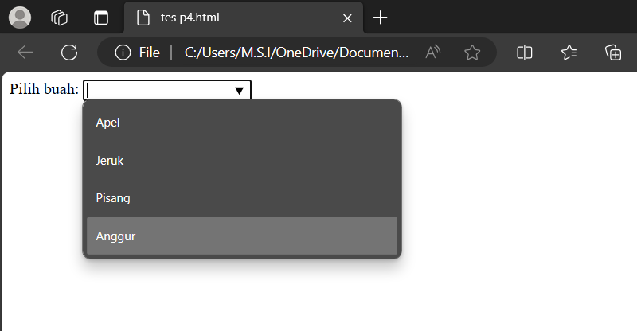

<output>: Digunakan untuk menampilkan hasil perhitungan atau manipulasi data dalam formulir.

1. <form **oninput**="result.value=angka1.valueAsNumber+angka2.valueAsNumber">

2. <label **for**="angka1">Angka 1:</label>

3. <input **type**="range" **id**="angka1" **name**="angka1" **value**="0" **max**="100"><br>

4. <label **for**="angka2">Angka 2:</label>

5. <input **type**="range" **id**="angka2" **name**="angka2" **value**="0" **max**="100"><br>

6. <output **name**="result" **for**="angka1 angka2">0</output>

7. </form>

8.

Contoh output: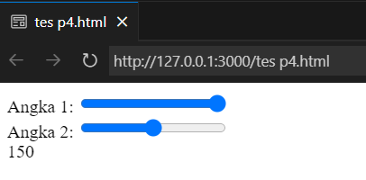

<option>, <optgroup>: Digunakan dalam elemen <select> untuk menentukan opsi dalam dropdown.

1. <select>

2. <optgroup **label**="Buah-buahan">

3. <option **value**="apel">Apel</option>

4. <option **value**="jeruk">Jeruk</option>

5. </optgroup>

6. <optgroup **label**="Sayuran">

7. <option **value**="wortel">Wortel</option>

8. <option **value**="bayam">Bayam</option>

9. </optgroup>

10. </select>

11.

Contoh output: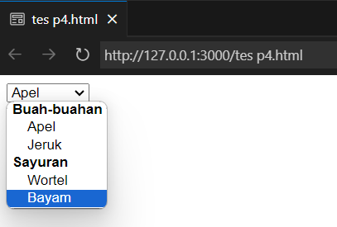

2. html code:

1. <!DOCTYPE html>

2. <html **lang**="en">

3. <head>

4. <meta **charset**="UTF-8">

5. <meta **name**="viewport" **content**="width=device-width, initial-scale=1.0">

6. <title>Document</title>

7. <style>

8. body {

9. font-family: Arial, sans-serif;

10. background-color: #f4f4f4;

11. margin: 0;

12. padding: 0;

13. display: flex;

14. justify-content: center;

15. align-items: center;

16. height: 100vh;

17. }

18. .container {

19. background-color: white;

20. padding: 20px;

21. border-radius: 8px;

22. box-shadow: 0 0 10px rgba(0, 0, 0, 0.1);

23. width: 400px;

24. text-align: center;

25. }

26. label {

27. display: block;

28. margin-bottom: 8px;

29. text-align: left;

30. }

31. input {

32. width: 100%;

33. padding: 8px;

34. margin-bottom: 16px;

35. box-sizing: border-box;

36. border: 1px solid #ccc;

37. border-radius: 4px;

38. }

39. button {

40. background-color: yellowgreen;

41. color: #fff;

42. padding: 10px;

43. border: none;

44. border-radius: 4px;

45. cursor: pointer;

46. }

47. img {

48. width: 100%;

49. border-radius: 8px 8px 0 0;

50. }

51. </style>

52. </head>

53. <body>

54.

55. <div **class**="container">

56. <img **src**="fix.png" **alt**="gambar header">

57. <form>

58. <label **for**="fname">First Name:</label><br>

59. <input **type**="text" **id**="fname" **name**="fname"><br>

60.

61. <label **for**="lname">Last Name:</label><br>

62. <input **type**="text" **name**="lname" **id**="lname"><br>

63.

64. <label **for**="pass">Password:</label><br>

65. <input **type**="password" **name**="pass" **id**="pass">

66.

67. <label **for**="kuesioner">Kuesioner:</label>

68. <textarea **name**="kuesioner" **id**="kuosioner" **cols**="30" **rows**="10"></textarea>

69.

70. <button **type**="submit" **style**="text-align: center;">submit</button>

71. </form>

72. </div>

73. </body>

74. </html>

75.

Contoh output:

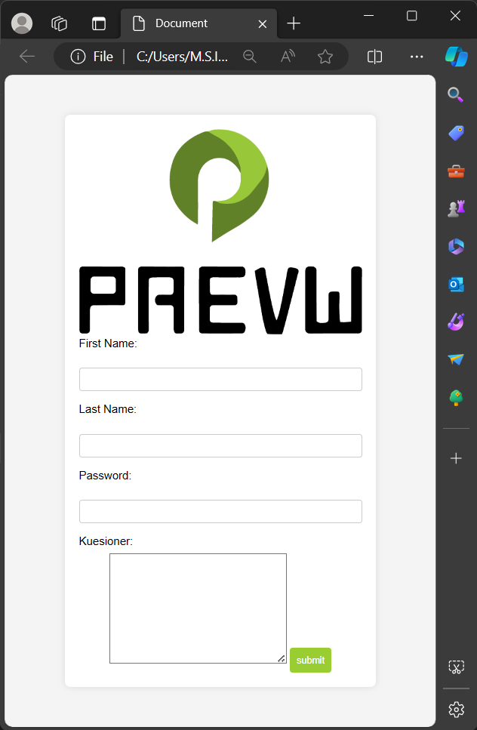

3. Disabled: bahwa elemen tersebut tidak dapat diakses atau diaktifkan oleh pengguna. Elemen yang dinonaktifkan tidak akan menerima input dan tidak akan dikirimkan saat formulir disubmit. Biasanya Digunakan untuk menyatakan bahwa suatu elemen atau formulir bagian tertentu tidak dapat diakses atau diubah oleh pengguna, misalnya, untuk tombol yang dinonaktifkan atau input yang dinonaktifkan.

1. <button **type**="button" **disabled**>Klik Saya</button>

2.

Contoh output :

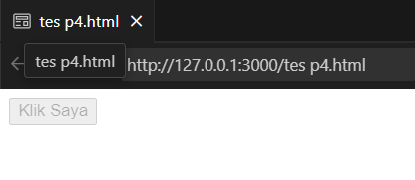

readonly: Menyatakan bahwa nilai elemen tersebut tidak dapat diubah oleh pengguna, tetapi elemen masih dapat diakses atau dipilih. Ini umumnya digunakan untuk elemen input teks atau area teks, biasanya digunakan ketika Anda ingin menampilkan nilai tetapi tidak ingin pengguna mengubahnya. Meskipun nilai ditampilkan, pengguna tidak dapat mengedit atau memasukkan nilai baru.

1. <input **type**="text" **value**="Nilai Tetap" **readonly**>

2.

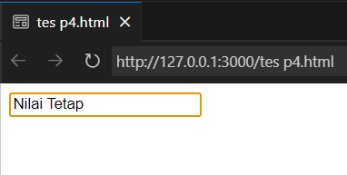Contoh output: